ZES MAANDEN IN ETHIOPIE VOOR TREES FOR FARMERS

Als net afgestudeerde bio-ingenieur trok ik dit jaar voor zes maanden naar Ethiopië, land van bergen en koffie, en van prachtige mensen. Ik ging om er mijn horizon te verruimen en om bij te dragen aan twee projecten: het honingproject Ma’ar en Trees For Farmers. Van maart tot september 2010 verbleef ik in Hagere Selam, een sympathiek dorp dat een centraal punt is in het werkingsgebied van Trees For Farmers. Ik volgde de werking van het project op, deed overlevingstellingen, nam interviews af, organiseerde een demonstratiedag,...

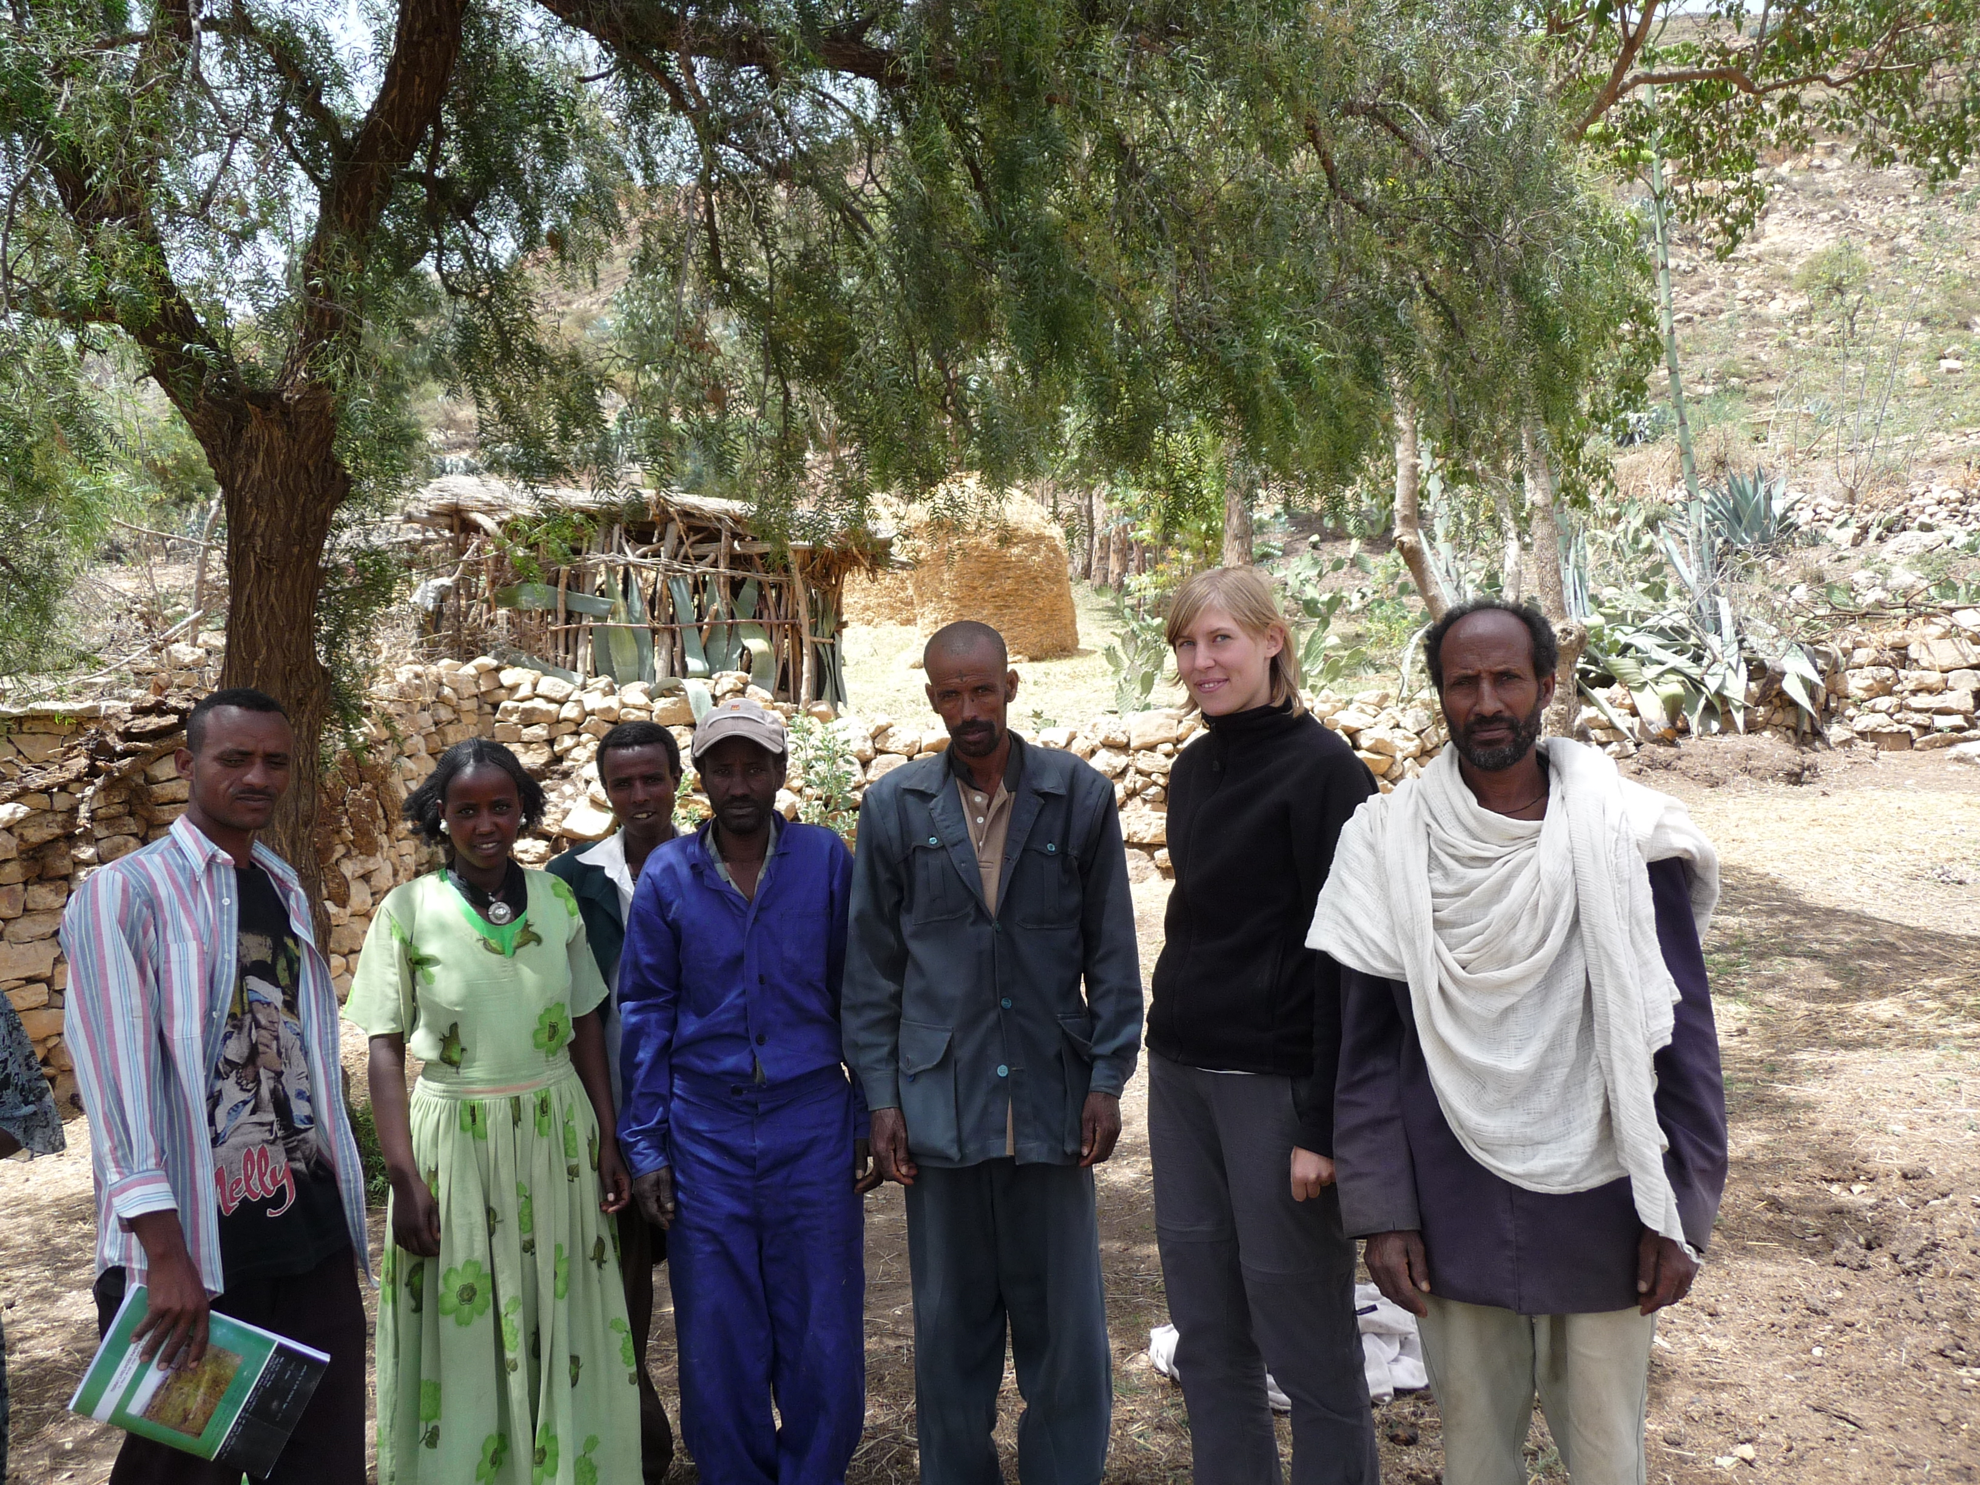

Ethiopië is veruit het mooiste land dat ik ooit bezocht. Al van achter mijn vliegtuigraampje kijk ik mijn ogen uit. Ook daarna zou ik nog elke dag genieten van het prachtige berglandschap. De eerste dagen van mijn verblijf maak ik kennis met Sarah, een stijlvolle dame die er niet voor terugdeinst om haar handen vuil te maken. Zij is coördinator van Trees For Farmers vanuit de universiteit van Mekelle. Ze is verantwoordelijk voor de planning, uitwerking en financiën van het project en voor de communicatie met het Belgische front. Later ontmoet ik ook Araya, de ietwat verlegen maar gepassioneerde lokale coördinator van het project. Hij regelt meer praktische zaken en vormt het eerste aanspreekpunt voor de gemeenschap.
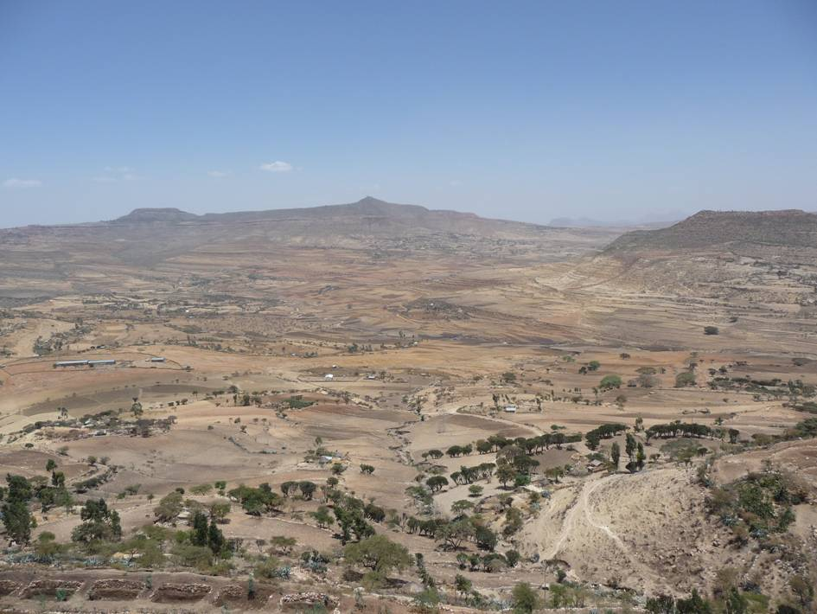
In Hagere Selam installeer ik mij in een bescheiden, maar niet oncomfortabel huisje. Ik kom aan midden in het droge seizoen. Het landschap rond het dorp is dor en droog. Het leven van deze mensen, voornamelijk boeren, is hard, maar toch kan een glimlach er altijd af en word ik met open armen ontvangen.

Vanuit Hagere Selam bezoek ik samen met Sarah en Araya de twee exclosure sites waar Trees For Farmers actief is. Exclosures zijn gebieden waar geen vee mag grazen zodat de natuurlijke vegetatie zich er kan herstellen. Trees For Farmers probeert dit proces te versnellen door er inheemse bomen aan te planten. De oudste site ligt ongeveer 10 kilometer van Hagere Selam. Ik kan er gewoon met het openbaar vervoer naartoe. De eerste boompjes werden er geplant in 2008 en zijn ondertussen al goed gegroeid. Ik ben erg blij met wat ik zie: een beloftevol miniatuurbos. De tweede site ligt op een steile helling op vijf kilometer van Hagere Selam. Dat is te voet goed te doen, al moet ik veel moeite doen om niet uit te glijden op de losse stenen en zo naar beneden te stuiken. In de site worden dit jaar voor de eerste keer boompjes geplant.

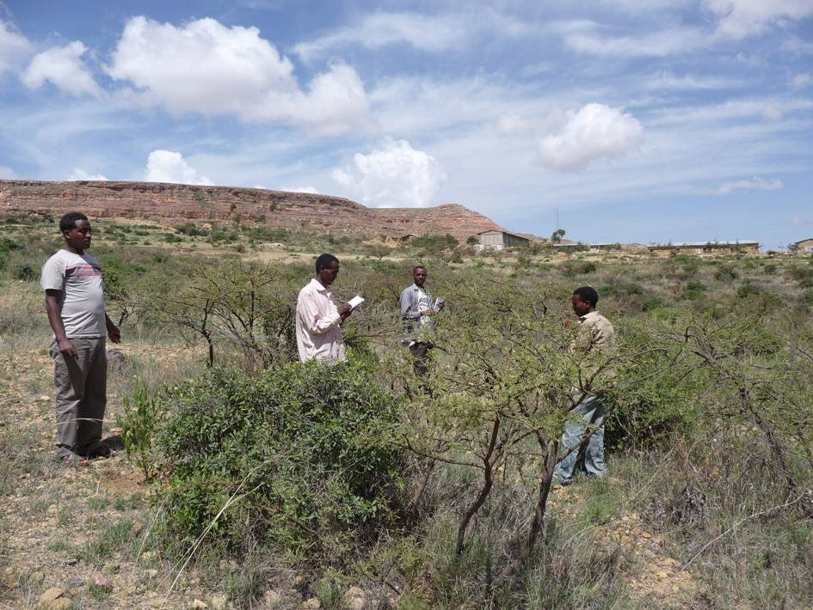
In april doe ik samen met Araya steekproefgewijs overlevingstellingen, zowel in de oudste exclosure site als bij de boeren die boompjes van Trees For Farmers hebben gekregen om thuis te planten. Terwijl de boompjes in de site goed worden verzorgd, is dat bij de boeren thuis niet altijd het geval. Sommige boeren hebben hun boompjes geen water
gegeven, of niet beschermd tegen de vraatwoede van hun schapen en geiten. Gelukkig ontmoeten we ook veel boeren die ons apetrots hun gezonde boompjes tonen. De resultaten zijn over het algemeen goed: bij de boeren thuis hebben ongeveer de helft van de 3 tot 5 jaar oude boompjes het overleefd, terwijl van de jongere boompjes 75% het overleefd heeft. In de exclosure site is het overlevingspercentage maar liefst 85%.

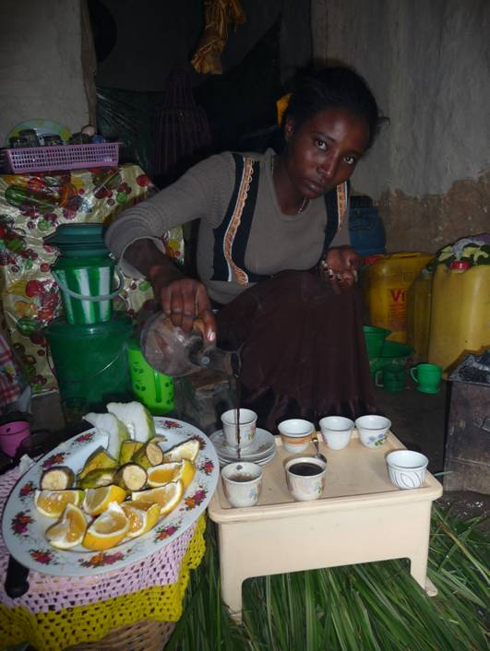
De maanden daarna neem ik een aantal interviews af. Enerzijds doe ik interviews bij boeren uit de omgeving van de tweede exclosure site, om te peilen naar welke boomsoorten zij graag willen in die site en welke criteria zij daarvoor belangrijk vinden. Anderzijds doe ik een reeks interviews met mensen die op één of andere manier betrokken zijn bij het project: boeren, maar ook lokale medewerkers, de leiders van de gemeenschap enz. Ik wil graag weten wat zij denken over het project en wat zij ervan verwachten voor de toekomst. Overal word ik heel gastvrij ontvangen. Meestal word ik op de koffie gevraagd. Dat is in Ethiopië niet snel een tas uitslurpen, maar een heuse ceremonie waarbij nog koffiebonen geroosterd en fijngemalen moeten worden. Als de koffie uiteindelijk gekookt is en wel, mag je drie tassen na elkaar uitdrinken en vaak krijg je er dan nog eens popcorn of andere versnaperingen bij. Die hele mikmak kan al gauw enkele uren duren en moet ik, alhoewel ik het heel gezellig vind, soms beleefd weigeren.

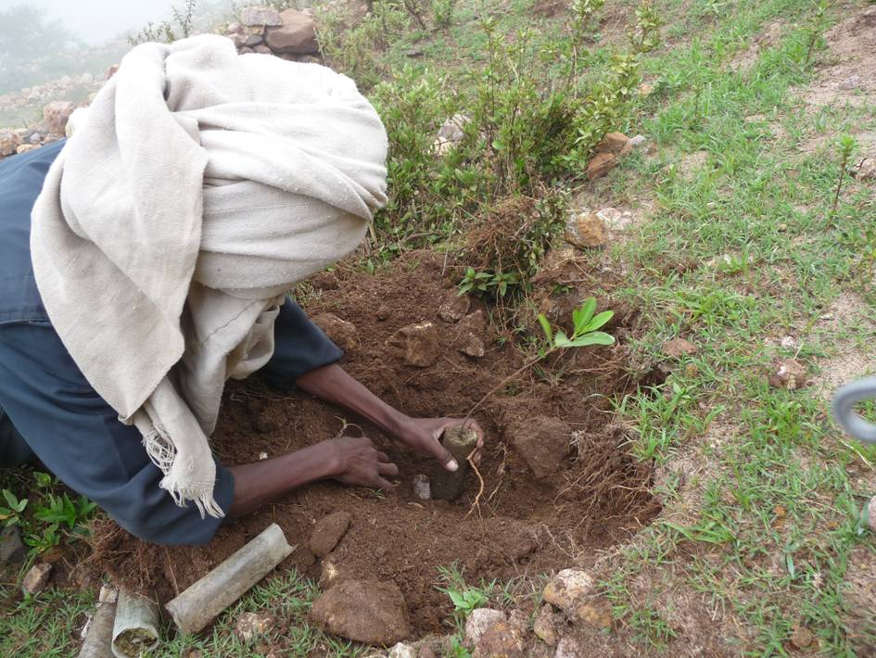
Ondertussen wachten we op het regenseizoen om de nieuwe lading boompjes te kunnen planten en uitdelen aan boeren. Halverwege juli is het dan eindelijk zover. De regen valt met bakken uit de lucht, de wegen veranderen in kolkende stroompjes en de rivieren treden buiten hun oevers. Het is mistig, soms wel de hele dag, en koud! Tot nu toe ben
ik eigenlijk heel blij geweest met het klimaat, zo’n 20 à 25 graden en elke dag een stralend zonnetje. Maar jonge boompjes hebben nu eenmaal regen nodig, dus trek ik mijn regenjas maar aan en ga kijken naar de aanplant. Er worden ongeveer 4000 boompjes geplant in de oudste site en nog eens 4000 in de tweede site. Het is een mooi en hoopvol gezicht.

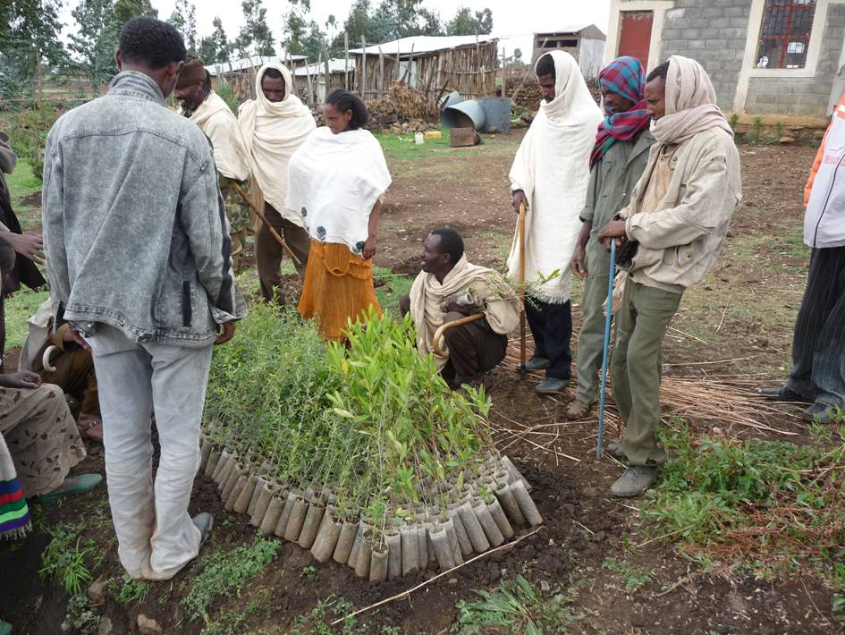
Daarnaast zijn er ongeveer 8000 boompjes van Trees For Farmers bestemd om bij boeren thuis geplant te worden. Hiervoor rijden we met de laadbak van onze jeep vol boompjes naar de dorpen. Mensen komen van heinde en ver aangelopen om boompjes mee te krijgen. Er heerst een gezellige drukte. Het uitdelen gaat gepaard met de nodige discussies over wie
welke soorten en hoeveel boompjes krijgt. Het onderhandelen daarover laten we over aan de lokale overheid, die daarvoor het best geplaatst is.

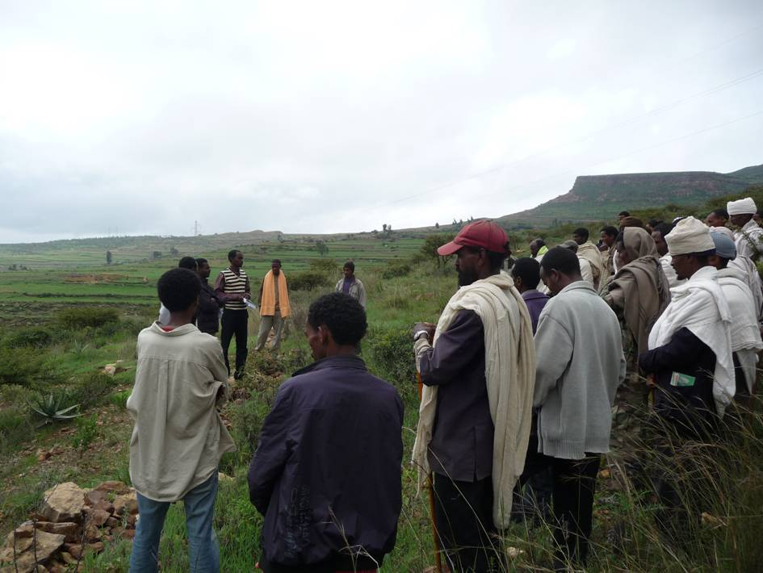
In augustus organiseer ik een demonstratiedag in samenwerking met de universiteit van Mekelle. We nodigen een 50-tal boeren uit om de verschillende onderzoeksprojecten van de universiteit en onze exclosure site te bekijken. Araya legt uit wat Trees For Farmers is en wat de doelstellingen zijn van het project. De boeren lopen goedkeurend rond in de site. Ze zijn onder de indruk van de goede groei van onze boompjes.

Het is september en dat betekent dat ik terug naar huis moet... Ik neem niet graag afscheid van al deze schitterende mensen. Maar ik ben blij met alles wat ik gedaan en gezien heb. Ik vlieg naar huis in de vaste overtuiging dat, dankzij de inspanningen van Trees For Farmers, de lokale overheid en de boeren zelf, deze dorre streek in het noorden van Ethiopië op termijn weer groen van de bomen zal zien!



